网络培训系统用户手册

1功能 2
1.1角色权限 2
1.2功能 2
2使用过程 4
2.1注册 4
2.2上传凭证/分配权限/加入单位 4
2.3参与培训 44
2.4有限空间安全培训 4
2.5忘记密码 4

用户手册

1功能

1.1角色权限
- 学员 – 首页，培训列表，我的培训，我的信息，日志信息。
个人注册默认为游客，在个人信息加入单位后，可进行线上线下培训。
所有注册账号一开始均为学员，学员为参训角色。以下角色是在学员的基础上新增角色权限，加入单位的学员才能进行培训。学员申请进入单位后，方可拥有进入培训的权限。

- 单位账户 -首页，单位信息，用户信息，我的信息，日志信息。
单位注册后默认为单位账户，上传单位凭证后，可任命单位人事和培训管理员，不具有其他功能。
单位账户，每个参训单位都须注册。

- 单位人事 -首页，单位信息，用户信息，我的信息，日志信息。
由单位账户任命的单位人事，可对本单位学员加入、移除申请进行审核。
学员加入单位需单位人事审核通过。

- 单位培训管理 -首页，单位信息，用户信息，我的信息，日志信息，线上培训管理，线下培训管理，培训计划，行业管理。
如果需要指定学员进行培训，需用到单位培训管理。

2使用过程
- 用户注册
单位注册为单位账号，注册后须上传单位社会信用代码相关凭证待审核。
个人注册初始为学员，待本单位人事审核。

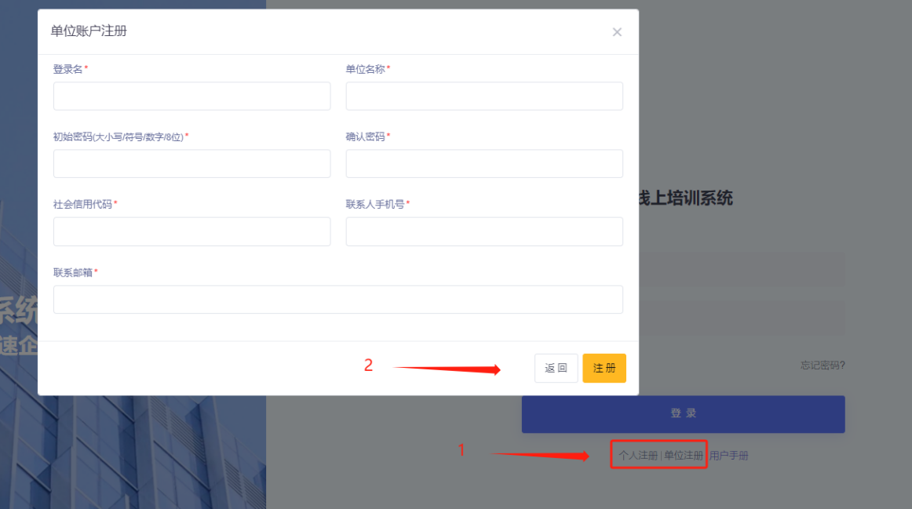
- 上传凭证/分配权限/加入单位
单位账户进入信息管理-我的信息，上传凭证，待审核。
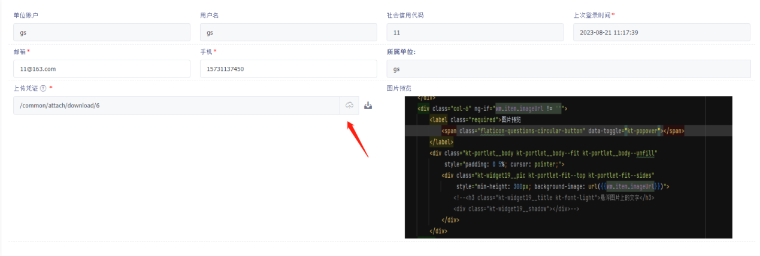
单位账户通过审核后，担任单位人事和单位培训管理员的人员完成个人用户注册，进入信息管理-我的信息，搜索并选择加入单位；单位账户进入信息管理-用户信息，完成单位人事和单位培训管理员任命。

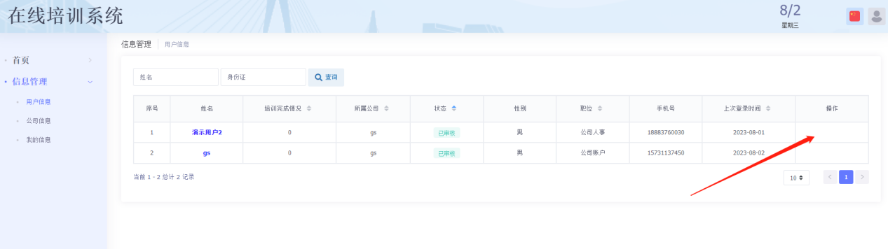

个人用户进入信息管理-我的信息，搜索并选择加入、移除单位，等待本单位人事审核。
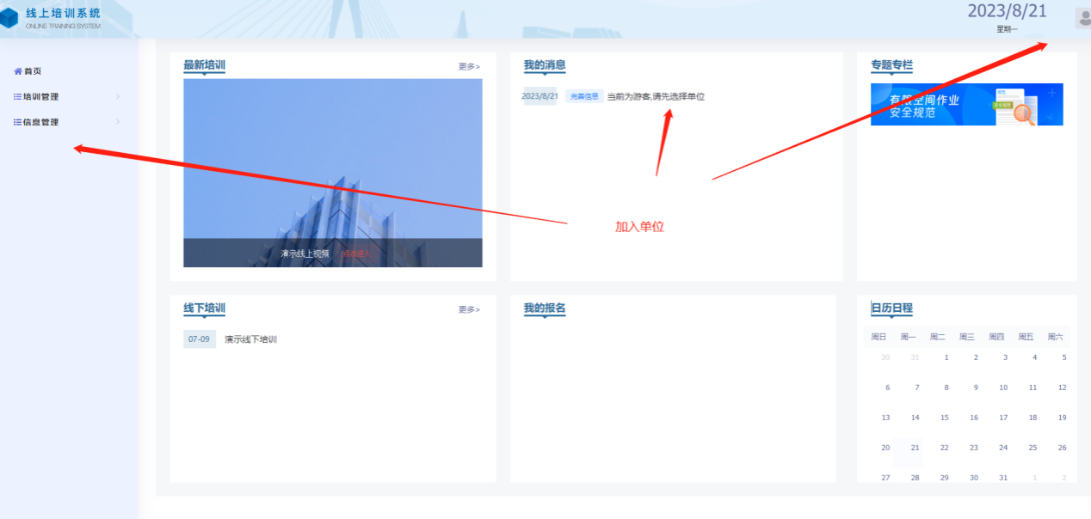
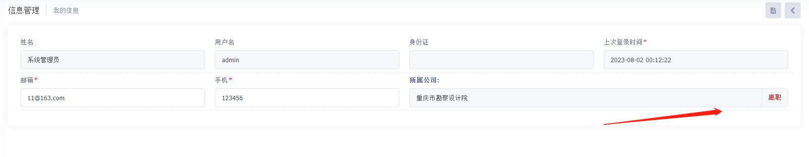
单位人事管理员进入信息管理-用户信息，处理加入、移除学员申请。
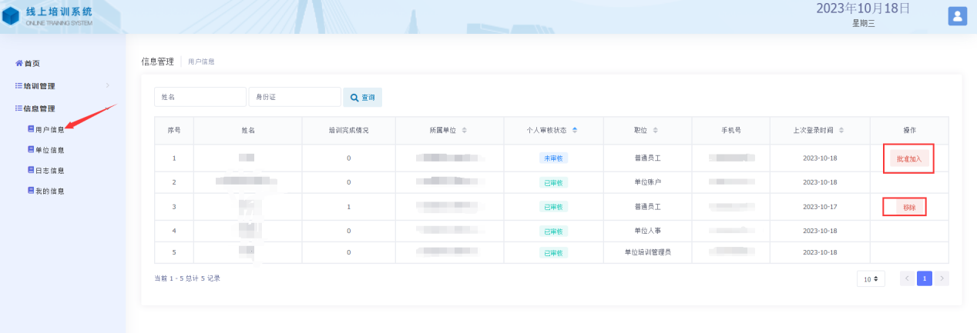

单位培训管理员可进入培训管理-培训计划，制定培训计划，可指定人员进行培训，制定后培训课程转为必学。不制定培训计划不影响本单位学员参与学习。
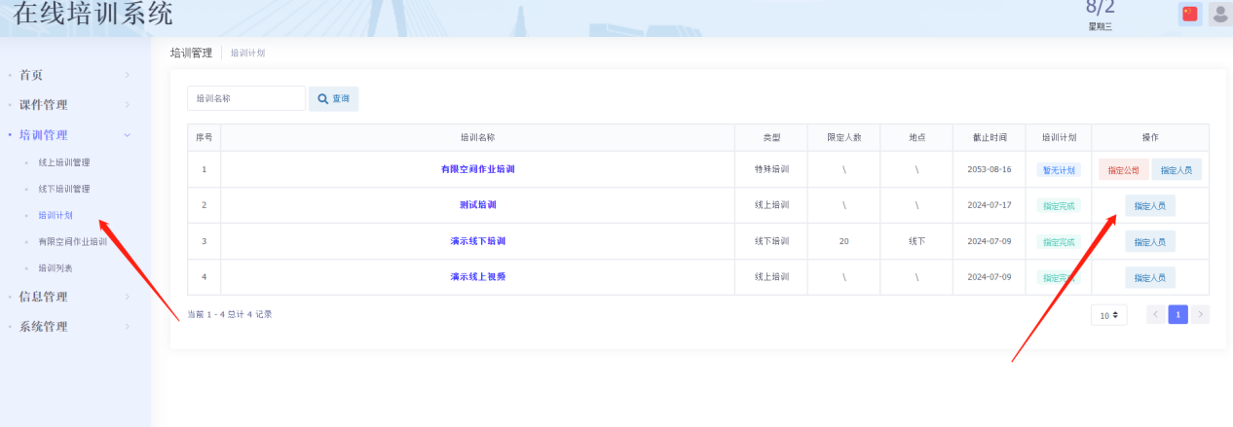
- 参与培训
学员可在首页-最新培训-培训列表、培训管理-培训列表页面进入培训。

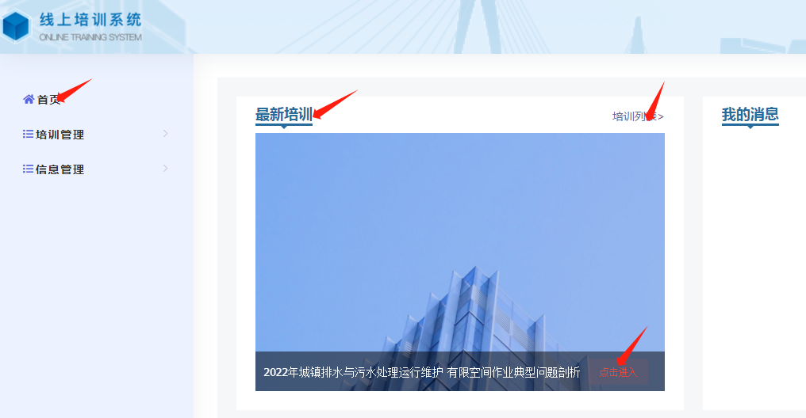

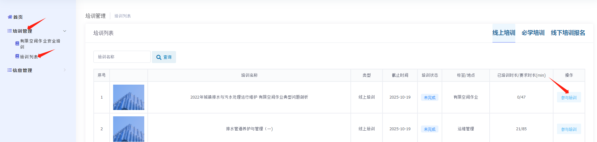

- 有限空间作业安全培训
学员可在首页-专题专栏、培训管理-有限空间作业安全培训页面，点击跳转进入培训。
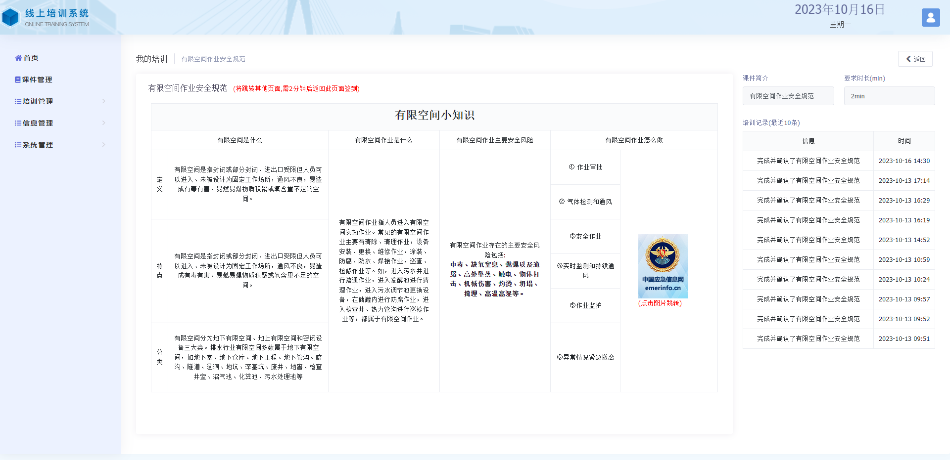
- 忘记密码
首页进行重置密码操作。
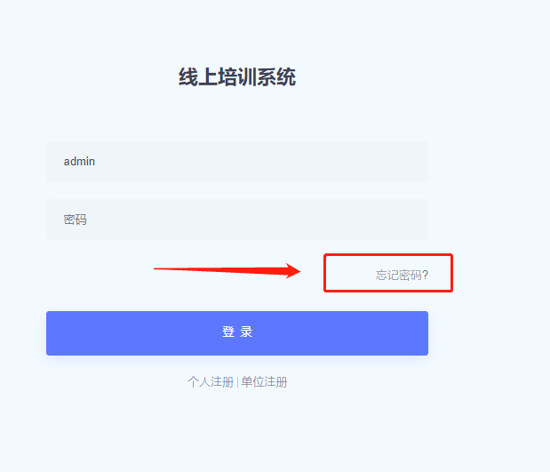
需同时验证账户名称，手机号，身份证，方可重置登录密码
